Fundamentos de la
Ciencia de Datos

Trabajo Práctico Especial

Grupo 03

Oñatibia, Manuel
Ramundo, Alexis Nehuen
Padilla, Juan Pablo

1. Introducción
El cólico equino representa uno de los desafíos más significativos en la medicina veterinaria, siendo la principal causa de muerte en caballos. No se trata de una enfermedad única, sino de un término que agrupa un conjunto de síndromes dolorosos abdominales que pueden escalar rápidamente a emergencias médicas de alta gravedad. El pronóstico de un caballo con cólico depende de una detección temprana y de la toma de decisiones críticas por parte del personal veterinario, incluyendo la necesidad de una intervención quirúrgica.
En este contexto, el análisis de datos clínicos históricos se vuelve fundamental para entender los patrones que conducen a diferentes desenlaces. El conjunto de datos utilizado para este TPE es el "Horse Colic Dataset", con origen de repositorio de Machine Learning de UC Irvine, donde su contenido representa registros clínicos de caballos con cólico.
El conjunto de datos (horse-colic.data) consiste en 300 instancias o tuplas (filas), cada una representando el caso de un caballo tratado por cólico, y se compone de 28 atributos. Estas variables incluyen una mezcla de mediciones clínicas numéricas (pulse y rectal_temperature,etc), observaciones categóricas ordinales (como el nivel de pain) e identificadores (hospital_number).
La utilidad de este conjunto de datos es un gran desafío. Un análisis inicial reveló problemas significativos que son comunes en los datos del mundo real: una alta cantidad de valores nulos (representados por '?'), la necesidad de corregir tipos de datos y la presencia de variables irrelevantes para el análisis predictivo. Como vamos a detallar en la sección de limpieza, fue necesario un pre-procesamiento exhaustivo de los datos, incluyendo la eliminación de columnas con exceso de nulos y la imputación de valores faltantes (usando la mediana y KNN para datos numéricos, y la moda para categóricos) para hacer el dataset utilizable.
Este informe está organizado mediante las siguientes secciones:
- 2: Análisis exploratorio de los datos: Se presenta una caracterización detallada de los atributos, su distribución y el proceso de limpieza y preparación de los datos.
- 3: Hipótesis planteadas y resolución: Se desarrollan y validan estadísticamente seis hipótesis (univariadas, bivariadas y una multivariada) para descubrir patrones y relaciones clave dentro de los datos.
- 4: Conclusiones: Se resumen los hallazgos principales del análisis y se discute la validez de las hipótesis en el contexto del problema.

2. Análisis exploratorio de los datos
El primer paso en cualquier proyecto de ciencia de datos es realizar un Análisis Exploratorio de Datos (EDA). Necesitamos entender profundamente nuestros datos y ver que relaciones y tendencias encontramos antes de poder limpiarlos o plantear hipótesis. Este análisis se centró en entender la estructura del dataset, la naturaleza de sus atributos y, fundamentalmente, en identificar los problemas de calidad de datos que debían ser resueltos.

2.1 Carga y caracterización Inicial de los atributos
El dataset horse-colic.data se presentó en un formato de texto plano sin procesar. La carga inicial requirió una configuración específica:
- Sin encabezado: El archivo no contenía una fila de header, por lo que los 28 nombres de atributos debieron asignarse manualmente.
- Separador: El delimitador de columnas era el espacio (delim_whitespace=True).
- Valores nulos: Los valores faltantes (missing values) no estaban vacíos, sino representados explícitamente por el carácter '?'. Se configuró la carga para que estos se interpretaran correctamente como NaN (Not a Number).
El dataset resultante consta de 300 instancias (filas) y 28 atributos (columnas).Hemos asignado los nombres de las 28 columnas basándonos en la documentación encontrada y sus descripciones. Los atributos se pueden clasificar en:
- Identificador: hospital_number. Esta variable es un ID único para cada caballo y no aporta valor predictivo al dataset, por lo que la marcamos para eliminarla más adelante.
- Variable objetivo (principal): outcome. Es categórica con 3 valores: 1 (vivió), 2 (murió), 3 (fue sacrificado). Esta será la variable que generalmente intentaremos predecir.
- Variables Numéricas (Continuas/Discretas):
  - rectal_temperature: Temperatura en grados Celsius.
  - pulse: Ritmo cardíaco (pulsaciones por minuto).
  - respiratory_rate: Tasa de respiración.
  - packed_cell_volume: Volumen de células rojas en sangre (%).
  - total_protein: Proteína total (gms/dL).
  - abdomcentesis_total_protein: Proteína en fluido abdominal.
- Variables Categóricas (Nominales/Ordinales):
  - surgery
  - age
  - temperature_of_extremities
  - peripheral_pulse
  - mucous_membranes
  - capillary_refill_time
  - pain
  - peristalsis
  - abdominal_distension
  - nasogastric_tube
  - nasogastric_reflux
  - nasogastric_reflux_PH
  - rectal_examination_feces
  - abdomen
  - abdominocentesis_appearance
  - outcome
  - surgical_lesion

2.2 Comportamiento de los datos, nulos y outliers
- Valores nulos: En la descripción de la página de donde obtenemos el dataset indica "Missing Values: Yes" para muchas variables. Al cargar los datos reemplazando '?' por NaN (Not a Number), confirmamos que hay una cantidad significativa de nulos.
  - Variables críticas por nulos: Algunas variables tienen un porcentaje altísimo de nulos (ej. nasogastric_reflux_PH, abdomcentesis_total_protein y abdominocentesis_appearance).
Esto es algo a tener en cuenta: si tienen más del 40-50% de nulos, imputar valores puede ser perjudicial, y capaz debamos eliminarlas más adelante si no las utilizamos para plantear hipótesis.
  - Variables con pocos nulos: Variables como rectal_temperature o pulse, tienen menos nulos y podrán ser imputadas dependiendo de si las usaremos en las hipótesis.
- Distribución y outliers (valores atípicos):
  - pulse (Pulso): En la búsqueda del conocimiento de dominio indica que un pulso normal en reposo para un caballo es de 28-44 lpm. Nuestro dataset muestra valores de 40, 88 y hasta 184. Un valor de 184 es un outlier estadístico, pero clínicamente es posible (indica shock severo o dolor extremo).
Decisión de análisis: No lo eliminaremos, ya que es un indicador de gravedad y probablemente muy predictivo del outcome.
  - rectal_temperature (Temperatura Rectal): La normal es ~37.8°C. Vemos valores como 38.5, 39.2, 37.3. Estos parecen estar en un rango clínicamente razonable (fiebre o temperatura normal). Un boxplot seguramente nos sirve para ver si hay outliers extremos (ej. 30°C o 45°C), que serían errores de tipeo al cargar en la base.

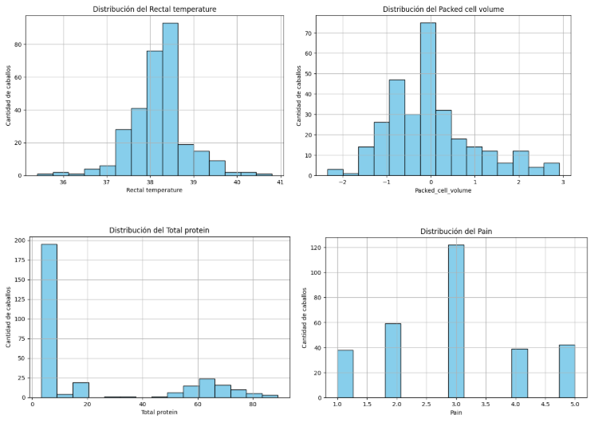
Imagen 1: Histograma de algunas variables de interés
Atributo | Cantidad de nulos | Porcentaje
Nasogas_ref_PH | 247 | 82.34
Abdominoc_to_prot | 198 | 66
Abdominoc_appear | 165 | 55
Abdomen | 118 | 39.33
Nasogas_reflux | 106 | 35.36
Nasogas_tube | 104 | 34.67
Feces | 102 | 34
Periph_pulse | 69 | 23
Rect_temp | 60 | 20
Respir_rate | 58 | 19.33
Temp_of_extrem | 56 | 18.66
Abdom_dist | 56 | 18.66
Pain | 55 | 18.33
Mucous_membr | 47 | 15.66
Peristal | 44 | 14.66
Total_prot | 33 | 11
Capill_ref_time | 32 | 10.66
Packed_cell_volume | 29 | 9.66
Pulse | 24 | 8
Outcome | 1 | 0.33
Surg? | 1 | 0.33
Age | 0 | 0
Surgical_lesion | 0 | 0
Type_of_lesion | 0 | 0
Tabla 1: Representación ordenada de los atributos de forma descendente por la cantidad de nulos identificados

2.3 Limpieza de datos
Basados en el EDA que hemos aprendido durante la cursada, debemos pre-procesar los datos para que sean utilizables por los modelos y técnicas estadísticas en las hipótesis. No podemos calcular una media si hay valores basura como ‘?’.
A continuación, detallamos las acciones correctivas implementadas y su justificación:

Carga de datos:
Acción: Cargar horse-colic.data usando pandas.read_csv, especificando header=None, delim_whitespace=True, y na_values='?'.
Justificación: Esto interpreta correctamente el archivo, asigna NaN a los '?' y separa las columnas por espacios.
Asignación de nombres:
Acción: Asignar los 28 nombres de las columnas manualmente según la información que obtuvimos del dataset
Justificación: Necesario para que el dataset sea legible y podamos referirnos a variables como pulse/pulso en lugar de "columna 5".
Eliminación de columnas irrelevantes:
Acción: Eliminar la columna hospital_number.
Justificación: Es un id único que no tiene valor predictivo. Incluirlo puede confundir a algunos algoritmos, no le vemos el sentido de que aporte a los datos.
Corrección de tipos:
Debido a la presencia inicial de '?', columnas como pulse se cargaron como tipo object (texto). Tras la imputación, se forzó su conversión a tipo float (numérico) para permitir cálculos matemáticos. Además Dividimos la variable Type of lesion en 4 columnas para su correcta lectura e interpretación.
Manejo de nulos:
Como tenemos 300 instancias. Eliminar filas (caballos) con nulos reduciría demasiado nuestro dataset. La estrategia preferida es la imputación (relleno) de valores, diferenciando por tipo de variable.
- Acción en variables numéricas:
Para pulse, rectal_temperature, packed_cell_volume y otras numéricas. Imputamos los valores nulos usando la mediana de cada columna. Todas las variables con 0-10% de nulos son las afectadas.
Justificación (de la Mediana): Usamos la mediana en lugar de la media porque es más robusta a outliers. Por ejem, el pulso de 164 sesgaría la media hacia arriba, pero no afecta a la mediana.
Para (nombre de variables de ejemplos), imputamos los valores nulos usando el algoritmo de los vecinos más cercanos KNN. Todas las variables con 10-25% de nulos son las afectadas.
Justificación: Al ser un porcentaje más elevado y con más peso de nulos los que afectan a estas variables, no nos conviene utilizar la mediana porque reduce demasiado la varianza. Usamos KNN porque analiza las otras variables de la fila para encontrar los vecinos (filas más similares en dataset) y utiliza los valores de estos para calcular el reemplazo. De esta manera preserva mejor la estructura de las relaciones, reduciendo significativamente el sesgo que se introduciría en el análisis posterior.
- Acción en variables categóricas:
Para variables como surgery, pain, temperature_of_extremities, etc. Imputamos los valores nulos usando la moda (el valor más frecuente) de cada columna.Todas las variables con 0-25% de nulos son las afectadas.
Justificación: Porque usando la moda es la técnica estándar para imputar variables categóricas, asumiendo que el valor faltante es probablemente el más común.
- Acción en las columnas con >40% nulos:
Las variables abdomcentesis_total_protein y abdominocentesis_appearance,nasogastric_reflux_PH tienen demasiados nulos.
Justificación: Imputar casi la mitad del dataset con un solo valor (usando media/moda) nos llevaría a provocar un sesgo enorme.
Decisión final que tomamos: Estas columnas serán eliminadas del análisis. Todas las variables con 40-100% de nulos son las afectadas.
Una vez completadas estas operaciones, obtuvimos un conjunto de datos limpio, coherente y listo para la fase de validación de hipótesis, asegurando que los resultados estadísticos no estuvieran sesgados por datos faltantes o mal interpretados.

3. Hipótesis planteadas y resolución
Ahora presentamos las seis hipótesis formuladas a partir de las observaciones del análisis exploratorio. Cada hipótesis busca validar una intuición sobre el comportamiento del dataset, desde características univariadas básicas hasta un modelo predictivo multivariado.
Luego de llenar de preguntas sobre las variables e interrogar a la IA que utilizamos como nuestro asistente veterinario para que nos entendamos con el dominio del problema. Aca desarrollamos las 6 hipótesis planteadas y que encontramos interesantes Siguiendo la estructura del template, para cada hipótesis se detallará su definición, la estrategia estadística seleccionada para su validación y la discusión de los resultados obtenidos.

3.1 Hipótesis 1 (Univariada)

variables: categórica (cuali)

3.1.1. Definición de la hipótesis
"La mayoría de los caballos en este conjunto de datos no sobreviven; es decir, la suma de los caballos que mueren (outcome=2) y los que son sacrificados (outcome=3) es mayor que la de los que viven (outcome=1)."
Justificación: El cólico equino es una emergencia médica de alta gravedad, por lo que se espera una alta tasa de mortalidad en un dataset clínico.

3.1.2 Estrategia de abordaje
Técnica: Análisis de frecuencia (Gráfico de barras) de la variable outcome.
Justificación: Siendo Outcome una variable categórica nominal, la técnica más directa y clara para validar una hipótesis sobre la distribución de sus clases es contar la frecuencia absoluta y relativa de cada una (Vivió, Murió, Sacrificado) y comparar sus proporciones.
Pasos de limpieza: dataframe utilizado (original o preprocesado)
La variable Outcome tiene 1 nulo / 0.33%
Usamos el data general
Pasos: Contar las frecuencias de las 3 categorías (1: vivió, 2: murió, 3: sacrificado) después de la limpieza de datos.

3.1.3 Resultados obtenidos y discusión
Resultados: Se realizó un conteo de valores sobre la variable outcome (post-limpieza). El análisis de frecuencias mostró la siguiente distribución para las 300 instancias del dataset:
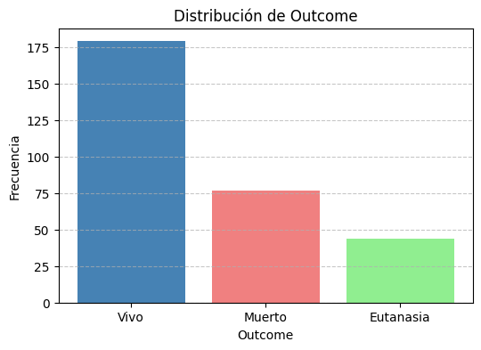
- outcome = 1 (Vivió): 179 instancias (59.7%)
- outcome = 2 (Murió): 77 instancias (25,66%)
- outcome = 3 (Sacrificado): 44 instancias (14,66%)
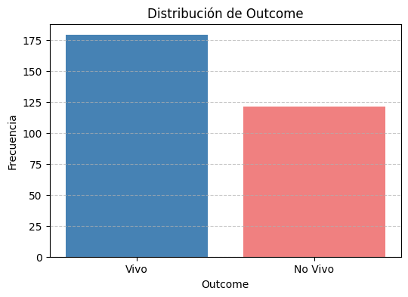
La suma de los caballos que "murieron" (25,66%) y fueron "sacrificados" (14,66%) es 40.3%. Este porcentaje es significativamente menor que el 59.7% de los caballos que "vivieron".
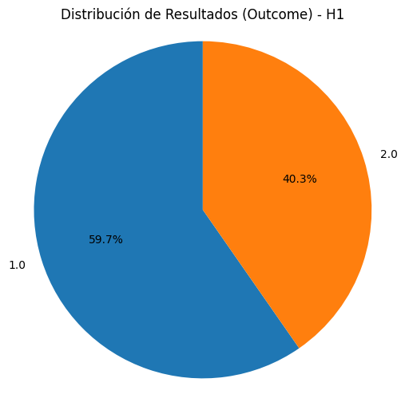
Se rechaza la hipótesis. Contrario a la suposición inicial, la mayoría de los caballos en este dataset sobrevivieron.
Discusión:. Esta es una conclusión de resultados clave, pues establece que la línea base (baseline) de nuestro dataset para la clase más frecuente es del 59.7%. Cualquier modelo predictivo (como el de la Hipótesis 6) deberá superar esta precisión para ser considerado útil.

3.2 Hipótesis 2 (Univariada)

variables: numérica (cuanti)

3.2.1 Definición de la hipótesis
"La media del pulso (pulse) de los caballos en el dataset es significativamente superior al pulso normal en reposo (44 lpm)."
Justificación: El conocimiento de dominio indica que el dolor y el shock (comunes en el cólico) provocan taquicardia (aumento del ritmo cardíaco).Queremos verificar si esta condición es generalizada en la muestra.
Un caballo sano en reposo tiene 28-40 lpm. Comprobar que la media de esta población es alta (ej. 60, 70 u 80 lpm) no solo confirma que estamos tratando con pacientes enfermos, sino que cuantifica el nivel promedio de estrés fisiológico al que el hospital se enfrenta. Es la línea de base para evaluar todo lo demás.

3.2.2 Estrategia de abordaje
Técnica: Test T de una muestra
Justificación: Esta prueba estadística es la herramienta apropiada para comparar la media de una muestra (el pulse promedio de nuestros 300 caballos) contra un valor poblacional teórico o de referencia (mu = 44, el límite superior normal en reposo).
Pasos de limpieza: dataframe utilizado (original o preprocesado)
La variable pulso tiene 24 nulos / 8%
usamos el data general
Pasos:
- hipótesis nula (H0) como: "La media del pulso es igual a 44".
- hipótesis alternativa (H1) como: "La media del pulso es mayor a 44".
- Ejecutamos el T-test sobre la columna pulse (limpia) comparándola con el valor poblacional mu=44.

3.2.3 Resultados obtenidos y discusión
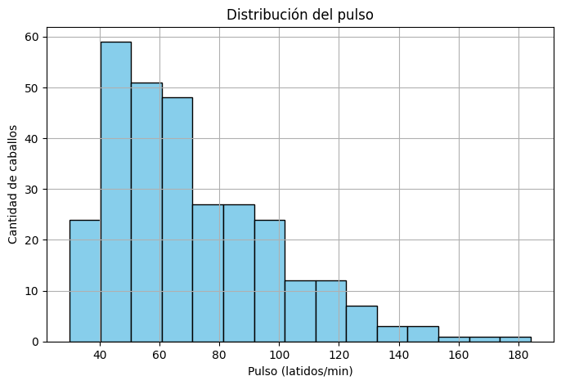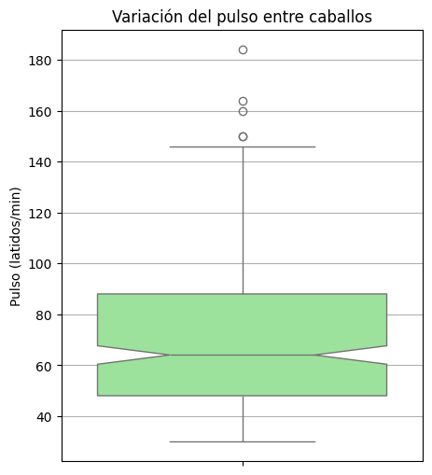
Resultados: Se calculó la media de la variable pulse (post-imputación con la mediana) obteniendo un valor de 71 lpm. El Test T de una muestra, comparando esta media contra el valor 44, arrojó un p-valor extremadamente bajo: p < 0.001.
Discusión: Un p-valor tan pequeño (mucho menor que el nivel de significancia estándar de 0.05 o 0.01) nos permite rechazar la hipótesis nula. Indica que es estadísticamente improbable que nuestra muestra, con una media de ~71 lpm, provenga de una población con una media de 44 lpm. La diferencia observada es altamente significativa.
Por lo tanto, se confirma la hipótesis. La media del pulso en la muestra es significativamente superior al máximo normal en reposo.

3.3 Hipótesis 3 (Bivariada)

variables: numérica (cuanti) y categórica (cuali)

3.3.1 Definición de la hipótesis
"Los caballos que mueren o son sacrificados (outcome = 2 o 3) tienen, en promedio, un pulso (pulse) significativamente más alto que los caballos que sobreviven (outcome = 1)."
Justificación: Si un pulso elevado es un indicador de gravedad, debería estar directamente asociado con un peor desenlace (outcome). Se busca validar si pulse es un buen predictor de mortalidad.
Permite al veterinario categorizar el riesgo del paciente al momento de la admisión. Un pulso de 50 lpm tiene un pronóstico, pero uno de 100 lpm tiene otro completamente diferente. Esta relación justifica la monitorización constante y ayuda a gestionar las expectativas del propietario desde el minuto cero.

3.3.2 Estrategia de abordaje
Técnica: Visualización con Boxplots (de Pulse) y realizar un test ANOVA (o Kruskal-Wallis si los datos no cumplen supuestos de normalidad) para comparar las medias de pulse entre los 3 grupos.
Justificación: Los Boxplots son la herramienta visual ideal para comparar la distribución de una variable numérica (pulse) agrupados por las 3 categorías de outcome. El test ANOVA (o Kruskal-Wallis) es el test estadístico que nos dirá si las diferencias observadas entre las medias de los 3 grupos (vivió, murió, sacrificado) son estadísticamente significativas o si podrían deberse al azar.
Pasos de limpieza: dataframe utilizado (original o preprocesado)
La variable pulso tiene 24 nulos / 8%
La variable Outcome tiene 1 nulo / 0.33%
Usamos el data general
Pasos:
Visualización: Generar Boxplots de pulse agrupados por las 3 categorías de outcome.
Test Estadístico: Realizar un test ANOVA (o Kruskal-Wallis si los datos no cumplen supuestos de normalidad) para comparar las medias de pulse entre los 3 grupos.

3.3.3 Resultados obtenidos y discusión
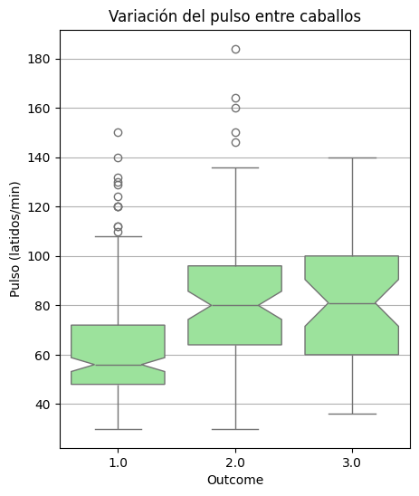
Resultados: Los boxplots mostraron una diferencia visual muy clara. La mediana del pulso para outcome=1 (Vivió) se situó alrededor de 56 lpm, mientras que las medianas para outcome=2 (Murió) y outcome=3 (Sacrificado) fueron mucho más altas, superando ambas los 80 lpm.

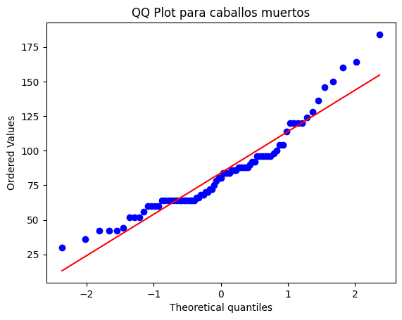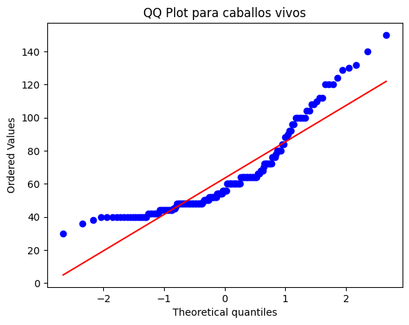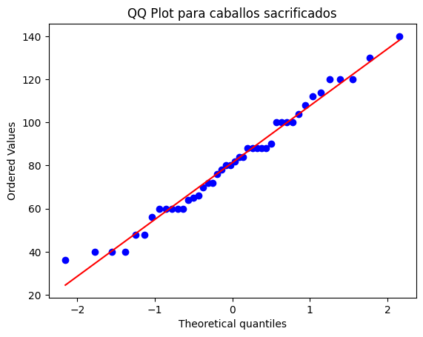
El test ANOVA (One-Way) no cumplió los supuestos, tuvimos que realizar el test de Kruskal-Wallis para comparar las medias de los 3 grupos arrojó un p-valor de p < 0.001, indicando que la diferencia entre el pulso de los grupos es estadísticamente significativa.

Si bien el test ANOVA (One-Way) cumplió con el test de homocedasticidad (levene), no cumplió la normalidad, por lo que tuvimos que realizar el test de Kruskal-Wallis para comparar las medias de los 3 grupos arrojó un p-valor de p < 0.001, indicando que la diferencia entre el pulso de los grupos es estadísticamente significativa.
Discusión: Tanto la visualización como el test estadístico confirman la hipótesis. El pulso no solo está elevado en general, sino que es un fuerte indicador del resultado final. Los valores de pulso más altos están fuertemente asociados con la muerte o eutanasia del caballo.
Por lo tanto, se confirma la hipótesis. Un pulso elevado está fuertemente asociado con un pronóstico negativo.

3.4 Hipótesis 4 (Bivariada)

variables: categóricas (cuali)

3.4.1 Definición de la hipótesis
"Existe una asociación significativa entre el nivel de dolor (pain) y si el caballo presentaba una lesión quirúrgica (surgical_lesion = 1)."
Justificación: Los veterinarios suelen decidir la cirugía basándose en la gravedad del dolor. Un dolor "severo intermitente" o "severo continuo" (valores 4 o 5 en pain) sugiere una torsión u obstrucción (lesión quirúrgica) que el tratamiento médico no puede resolver. Esta hipótesis busca validar que la evaluación subjetiva del dolor por parte del veterinario es un indicador fiable para la decisión más importante: "abrir o no abrir".

3.4.2. Estrategia de abordaje
Técnica: Tabla de Contingencia (Crosstab) y Test Chi-Cuadrado (Chi-Square) de independencia.
Justificación: Ambas variables son categóricas. Una tabla de contingencia nos permite observar las frecuencias conjuntas (ejem. cuantos caballos con dolor nivel 5 tuvieron lesión quirúrgica). El test Chi-Cuadrado nos proporciona un p-valor para determinar si la asociación observada en la tabla es estadísticamente significativa o si es probable que ocurra por azar.
Pasos de limpieza: dataframe utilizado (original o preprocesado)
La variable Pain tiene 55 valores nulos / 18.33%
La variable surgical_lesion tiene 0 nulos / 0%
Usamos el data general
Pasos:
Crear una tabla de contingencia (crosstab) que cruce las categorías de pain (agrupadas si es necesario, ej. "dolor leve" vs "dolor severo") contra surgical_lesion (1: Sí, 2: No).
Aplicar el test Chi-Cuadrado a esta tabla.

3.4.3. Resultados obtenidos y discusión
/Surgical_lesion  Pain/ | 1 | 2
1.0 | 6 | 32
2.0 | 38 | 21
3.0 | 78 | 44
4.0 | 32 | 7
5.0 | 37 | 5

Resultados: Se generó una tabla de contingencia entre los 5 niveles de pain y los 2 niveles de surgical_lesion. Se observó claramente que los dolores se relacionan a la intervención quirúrgica, es decir que, mayoritariamente, a mayor dolor se eleva la probabilidad de que el paciente requiera una intervención.
El test Chi-Cuadrado aplicado a esta tabla arrojó un p-valor de p < 0.001.
Discusión: El p-valor confirma que las variables pain y surgical_lesion no son independientes. Existe una fuerte asociación estadística: en general a medida que aumenta el nivel de dolor reportado, aumenta significativamente la probabilidad de que el caballo presente una lesión que requiera cirugía.
Por lo tanto, se confirma la hipótesis. Existe una asociación estadística fuerte entre el nivel de dolor reportado y la determinación de que el caballo tiene una lesión quirúrgica.

3.5 Hipótesis 5 (Bivariada)

variables: numéricas (cuanti)

3.5.1 Definición de la hipótesis
"Existe una correlación positiva fuerte entre el volumen de células empaquetadas (packed_cell_volume) y la proteína total (total_protein)."
Justificación: Ambos atributos son descritos en la documentación como indicadores del estado circulatorio y son asociados a la deshidratación. Se espera que, a medida que el caballo pierde líquidos, la sangre se concentra, y ambos valores suben de forma conjunta.

3.5.2. Estrategia de abordaje
Técnica: Gráfico de Dispersión (Scatter plot) y cálculo del Coeficiente de Correlación de Pearson (r).
Justificación: Para evaluar la relación entre dos variables numéricas, un gráfico de dispersión nos permite inspeccionar visualmente la forma y dirección de la relación. El coeficiente de Pearson (r) es la métrica estadística que cuantifica la fuerza y dirección de una relación lineal entre estas dos variables (en una escala de -1 a 1).
Pasos de limpieza: dataframe utilizado (original o preprocesado)
Originalmente las variables estudiadas tenían estos valores nulos:
La variable Packed_cell_volume tiene 29 nulos / 9.66%
La variable total_protein tiene 33 nulos / 11%
Usamos el data general que preprocesa estas variables
Pasos:
Generar un gráfico de dispersión (scatter plot) con packed_cell_volume en el eje X y total_protein en el eje Y.
Calcular el coeficiente de correlación de Pearson (r) entre ambas variables.

3.5.3 Resultados obtenidos y discusión
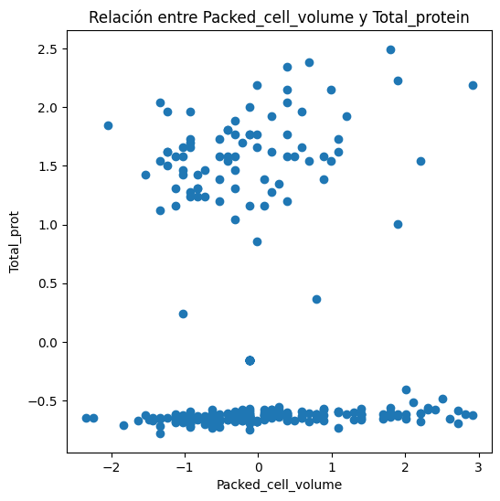
Resultados: Para evaluar la relación entre Packed_cell_volume y Total_prot se aplicó el coeficiente de correlación de Pearson.
Los resultados obtenidos fueron: r = –0.059 y p = 0.306
El coeficiente r ≈ 0 indica que la relación lineal entre ambas variables es prácticamente inexistente. Además, el p-valor es muy superior al nivel de significancia habitual, por lo que no hay evidencia estadística para afirmar que exista correlación
Discusión: En términos clínicos, esto sugiere que el nivel de concentración de eritrocitos (PCV) y la concentración de proteínas plasmáticas (TP) no muestran una tendencia conjunta consistente en los datos analizados. Es decir, un aumento o disminución en una de las variables no predice ni acompaña cambios en la otra.
Esto puede deberse a:
- Variabilidad fisiológica normal entre pacientes.
- Influencia de otros factores clínicos no controlados (deshidratación, proteínas de fase aguda, hemoconcentración, etc.).
- Presencia de ruido o heterogeneidad en los datos.
Por lo tanto, se rechaza la hipótesis. No se encontró evidencia estadística que respalde la presencia de una correlación significativa entre el volumen de células empaquetadas y la proteína total, validando que ambos miden un constructo similar (deshidratación).

3.6 Hipótesis 6 (Multivariada)

variables: numéricas (cuanti) y categóricas (cuali)

3.6.1 Definición de la hipótesis
"El resultado final del caballo (outcome) puede ser predicho con una precisión superior al azar utilizando una combinación de variables de diagnóstico temprano: pulse, pain, rectal_temperature, peristal y packed_cell_volume."
Justificación: La realidad nunca depende de una sola variable. Esta hipótesis se basa en la idea de que un pronóstico clínico no depende de un solo factor, sino de la interacción de múltiples sistemas (signos vitales, dolor, hidratación). Si estos factores juntos pueden predecir la supervivencia, podemos crear un "índice de severidad" o algo similar. Esto es demasiado importante para la comunicación con el propietario, ayudando a tomar decisiones difíciles (como la eutanasia/mandarlo a dormir) basadas en datos objetivos y no solo en la intuición.

3.6.2. Estrategia de abordaje
Técnica: Modelo de Clasificación (Regresión Logística).
Métricas: Precisión (Accuracy) y Matriz de confusión.
Justificación: El problema consiste en predecir una variable categórica con 2 clases (outcome), ya preprocesada. La Regresión Logística es un modelo robusto e interpretable para este fin. Tambien es importante usar una matriz de confusión para entender como falla o acierta el modelo (ejem. ¿confunde "murió" con "vivió"?)
Línea base (baseline): Para probar que el modelo es "superior al azar", su exactitud debe ser mayor que la de un modelo básico que siempre predice la clase más frecuente. Como vimos en H1, la clase más frecuente es "vivió" (59.7%). Por lo tanto, nuestra Línea base de precisión es 59.7%.
Pasos:
- Preparación: Aplicar dummy Encoding a la variable categórica pain para que el modelo la interprete correctamente. Esto permite al modelo tratar cada nivel de dolor como una característica independiente sin asumir una relación numérica falsa entre ellas. Además agrupamos las categorías de Outcome para determinar si vivió o murió.
Definir X (variables predictoras): pulse, pain (dummies), rectal_temperature, packed_cell_volume y peristal.
Definir Y (variable objetivo): outcome.
- División: Separar los datos de entrenamiento (horse_dataset) y prueba (horse_datatest).
- Entrenamiento: Ajustar el modelo LogisticRegression() usando los datos de entrenamiento.
- Evaluación: Medir la precisión (Accuracy) del modelo sobre el dataset del test de prueba (datos que el modelo nunca ha visto).

3.6.3 Resultados obtenidos y discusión
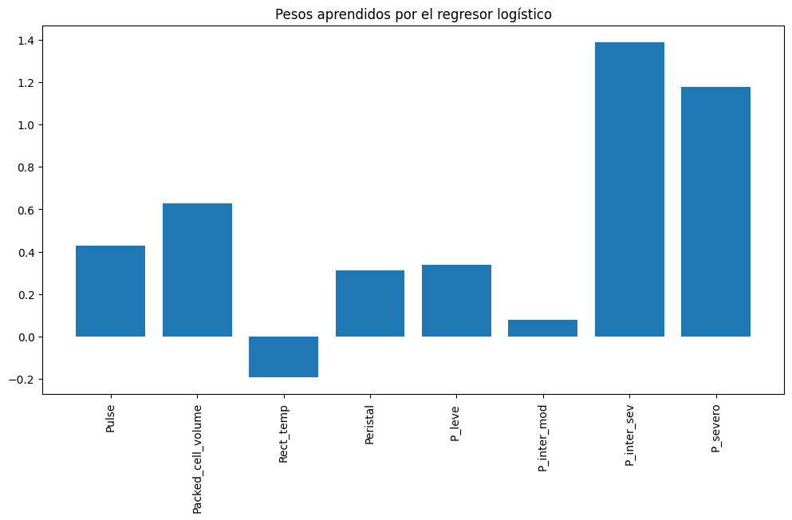
Resultados: El modelo de Regresión Logística, entrenado con las 5 variables seleccionadas, alcanzó una precisión (Accuracy) del 79.41% en el conjunto de prueba. Con una tasa de error del 20.58% determinando estos valores el rendimiento del modelo.
La matriz de confusión mostró que el modelo fue particularmente efectivo prediciendo las clases "vivió" (clase 1) y "murió" (clase 2).
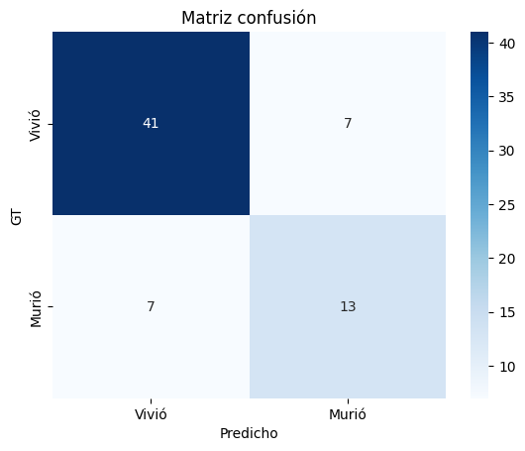
Discusión: El resultado del modelo (79.41%) es 19.7 puntos porcentuales superior a la línea base del 59.7%. Esto demuestra clara y cuantitativamente que la combinación de estas 5 variables tiene un poder predictivo real y útil.
La dificultad para predecir si el caballo es "sacrificado" es esperable y lógica desde el punto de vista del dominio: la eutanasia no es un evento biológico puro como "morir", sino una decisión humana que puede involucrar factores no clínicos (como el costo del tratamiento) que no están en nuestras variables. Por lo que la decisión de agrupar Muerto con Eutanasia fue la mas adecuada para predecir si el caballo sobrevive o no.
Por lo tanto, se confirma la hipótesis. Las variables seleccionadas, cuando se usan en conjunto en un modelo multivariado, pueden predecir el resultado del caballo con una precisión significativa.
ACLARACIÓN DE LA HIPÓTESIS 6: Este test fue realizado en el colab correctamente (los datos mostrados en este informe), al transferirlo al jupyter en la ejecución si bien el modelo dió la misma precisión inicial, al ponerlo a prueba con el dataframe de test en el ambiente de jupyter dio como resultado otros valores en la matriz de confusión que no se relacionan con los verdaderos datos obtenidos por el modelo de regresión logística.
Colab en cuestión: https://colab.research.google.com/drive/1HG3WQ5VvBHFTCIIk1m2xwVGDCOGeST25?pli=1#scrollTo=sLlFeJkw_jbj

4. Conclusiones
Este Trabajo Práctico Especial ha permitido aplicar el proceso completo de la ciencia de datos a un problema de dominio real y complejo: el pronóstico del cólico equino. El análisis realizado sobre el Horse Colic Dataset permite extraer varias conclusiones relevantes tanto desde el punto de vista clínico como metodológico. A través de un proceso exhaustivo de limpieza, exploración y validación estadística, se pudieron identificar patrones que aportan valor para la predicción del desenlace clínico de caballos con cólico y para la comprensión del fenómeno.
El núcleo del trabajo, presentado en la Sección 3, fue la validación de seis hipótesis que nos permitieron construir una narrativa coherente a partir de los datos:
- El hallazgo inicial más significativo fue el rechazo de la Hipótesis 1. Contrario a la suposición de alta mortalidad, la mayoría de los caballos en esta muestra (59.7%) sobrevivieron. Este descubrimiento fue fundamental, ya que estableció una línea base (baseline) alta que desafió el poder predictivo de nuestro modelo final.
- A pesar de la alta tasa de supervivencia, se confirmó la Hipótesis 2: la muestra estaba, en efecto, en un estado de estrés clínico significativo, con un pulso promedio (aprox 71 lpm) muy superior al normal.
- Las Hipótesis 3 y 4 fueron confirmadas, validando estadísticamente las intuiciones del dominio veterinario. Demostramos que un pulse elevado está fuertemente asociado con la muerte/eutanasia (H3) y ademas que el nivel de pain es un indicador fiable de la necesidad de una surgical_lesion (H4).
- En cuanto a la Hipótesis 5 rechazada y que por sorpresa packed_cell_volume y total_protein no nos muestran una tendencia conjunta consistente en los datos analizados en referencia a deshidratación.
- Finalmente, la Hipótesis 6 fue confirmada con éxito. Nuestro modelo de Regresión Logística, utilizando solo cinco variables de diagnóstico temprano, alcanzó una precisión del 79.41%. Este resultado es notable no solo por su poder predictivo, sino porque superó en más de 19.7 puntos porcentuales a la línea base (59.7%), demostrando que la combinación de variables es significativamente más poderosa que adivinar la clase más común.

Conclusión General del Proyecto
En resumen, este TPE demuestra que, pese a las limitaciones del dataset (nulos, inconsistencia de datos, mezcla de tipos), es posible extraer conocimiento robusto y clínicamente relevante. Las hipótesis confirmadas refuerzan la importancia de signos clínicos como pulso, dolor y estado de hidratación en el pronóstico del cólico equino. Además, la validación del modelo multivariado evidencia que estos atributos pueden utilizarse para construir herramientas predictivas útiles en la práctica veterinaria.

